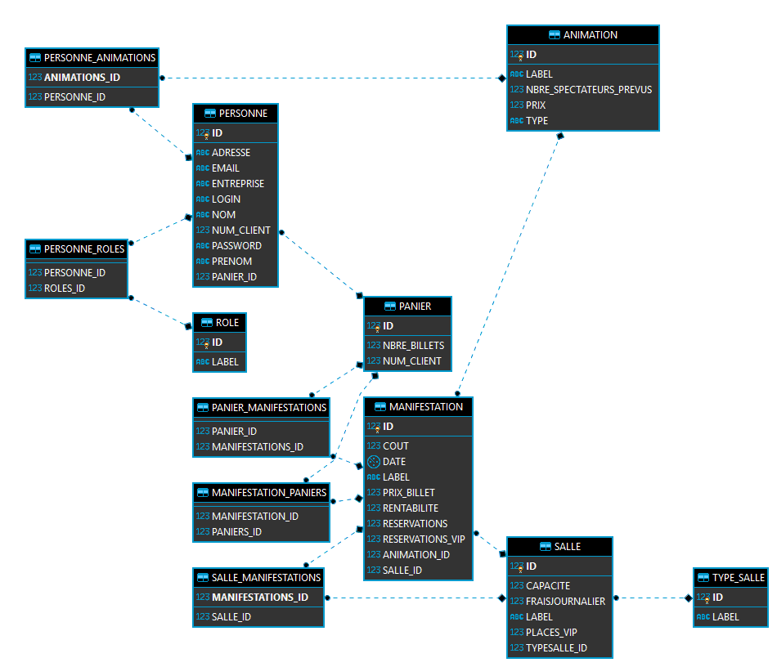**MCD Projet Fil rouge – MA/MB/LF**